# 微信风虚拟主机配置

## 微信风虚拟主机的配置原则：

在我们本地测试环境下虚拟主机时都是都是以.test结尾。现在线上微信风的网址是[www.weixinfr.com](http://www.weixinfr.com)，那么在线下就配置成[www.weixinfr.test](http://www.weixinfr.test),以后其他项目也是一样。

## httpd.conf的配置

1. **虚拟主机配置开启：**

找到Virtual hosts的行，将其下面的行Include后面的#去掉。



1. **将apache访问权限开起来**

找到<Directory />将其下面的Require all denied注释掉

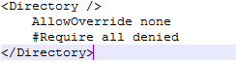

## httpd-vhosts.conf的配置

1. 开启vhost的端口

找到NameVirtualHost *:80将其注释去掉

1. 配置虚拟主机

将访问路径设置到你要访问的项目中去：

<VirtualHost *:80>

DocumentRoot "F:\www\testWxf"

ServerName www.weixinfr.test

</VirtualHost>

<Directory "F:\www\testWxf">

Options Indexes FollowSymLinks Includes ExecCGI

AllowOverride all

Order allow,deny

Allow from all

</Directory>

## host的配置

host在配置时，既可以手动改host文件，也可以借助于浏览器的插件。本人比较倾向于用插件：在firfox，chrom等浏览器下都可以，叫HostAdmin

在添加/编辑HOST时

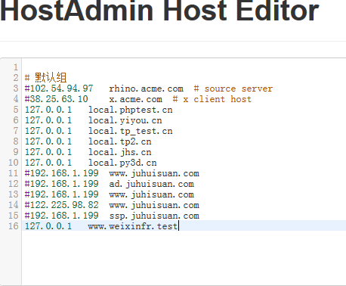

在关闭/开启某个HOST时：

